
障害女性の複合差別
についてのＱ＆Ａ

2012年８月23日
DPI女性障害者ネットワーク発行
問い合わせ先：dpiwomen@gmail.com

Q１．複合差別というのはどういう意味ですか？

A．人は、誰でも、同時に、複数の立場を生きています。例えば、ある人は、障害者であると同時に、女性であり、またある人は障害者であると同時に、男性であり、在日外国人であるという場合もあります。
複合差別というのは、そうした同時に複数の立場を生きる個人がこうむる、差別経験を捉えようとする言葉です。
こうした状態に着目することが必要なのは、片方の差別だけに着目すると他の差別が見えなくなり、問題が解決しにくくなること、また、差別が複合的になることで単に、足し算ではなく、掛け算的な不利益にむすびついているという深刻な状況があることに注意を払う必要があるためです。

Q２．障害があり女性であることによる差別と明らかに言える実例がありますか？

A．あります。ＤＰＩ女性障害者ネットワークが行った障害女性についての複合差別調査（生きにくさについての調査）は、そうした事例を集めた調査です。調査に回答した障害女性のうち３５％が性的被害の経験を「生きにくさ」として回答しています。この結果からは、女性一般と同様に、障害女性の性的被害やＤＶ被害も、深刻で広範囲にあることが明らかになりました。
同時に、重要なのは、こうした深刻な実態があるにも関わらず、性的被害を受けた障害女性に対する支援制度が整っておらず、多くの障害女性たちが支援を受けることができていないということです。そして、そうした状態が潜在化しており、問題があることが認識すらされていないことが大きな問題です。

ここで「障害のある女性の生きにくさに関する調査」に寄せられた回答から事例を紹介します。性的被害、異性介助、就労、結婚や子どもをもつことへの否定的介入など、障害があり女性であることの困難が現れています。

――母の恋人から性的虐待を受けた。母の恋人が、私のお風呂介護をして胸等をさわられ、非常に辛い思いをした。母にその事を言うが、信じてもらえず最悪だった。（30歳代 肢体不自由）

――義兄からセクシャルハラスメントを受けたが誰にも言えない。自分は自立できず家を出られないし、家族を壊せないから。あまりに屈辱で言葉にできないから。（50歳代 視覚障害）

――やっと就職できた職場の上司に「飲みに付き合え」と言われ、酔って眠ってしまい、ホテルに連れ込まれて性的暴行を受けた。身体が動かず逃げることができなかった。（30歳代 肢体不自由）

――小学生のとき痴漢に遭った。助けを求めるにもコミュニケーションがいる。聴覚障害のため助けを呼べなかった。中学生のとき同じ犯人から再び被害にあった。（20歳代 聴覚障害）

――かつて国立病院に入院中、女性の風呂とトイレの介助、生理パッドの取り替えを男性が行っていた。女性患者は皆いやがって同性介助を求めたが、体力的に女性では無理だといわれた。トイレの時間も決まっていて、それ以外は行かれない。トイレを仕切るカーテンも開けたままで、廊下から見えた。今も同様だと聞く。（５０歳代 難病 肢体不自由）

――施設で障害女性の入浴介助を、当然のように男性職員が行っていた。（２０歳代 肢体不自由）

――車イストイレが男性側にしかないときがあり、とてもいやな気分で入ります。（３０歳代 肢体不自由）

――生理が始まった中学生のころ、母親から「生理はなくてもいいんじゃないの」と言われた。子宮を取るという意味だった。子どもを産めない結婚できないと思い同意しなかったが、言われただけで嫌だった。自分より年上の人にはよくあったことらしい。（４０歳代 肢体不自由）

――妊娠した時、障害児を産むのではないか？子供を育てられるのか？といった理由で、医者と母親から堕胎を進められた。（４０歳代 視覚障害 難病）
――ある企業の面接で、「うちは本当なら障害者は要らないんだよ。でも社会的立場上、面接くらいはしないとね。だから期待しないでね。まだ男性で見た目に分からん障害やったらエエねんけどな～。一応は面接はしてあげたからもう良いでしょ。」と言われた。（３０歳代 肢体不自由）

――交通事故で障害者になった。遺失利益は現在の男女の就業、賃金から割り出されるので、男性よりもかなり低い賠償額になってしまった。同じ障害で同じ状況であっても、男女でまったく違っているのは何なのだろう。（20歳代 肢体不自由）

――出産後の職場復帰で正職からパートになり、夫の扶養に入ることを勧められた。半年後、同じ職場の健常女性が出産した時は正職のまま復帰できた。（４０歳代 視覚障害 難病）

――農家の長男である夫の両親が結婚に反対。「大卒の都会育ちで、身体の悪い嫁より、中卒でもよく働く丈夫な嫁を」と言われた。私は両親から、勉強して頭を使って自立しなさいと励まされ努力もした。それを否定されるようで怒りを感じた。夫のねばりで結婚し教職も続けたが、夫の両親にはついに嫁として認められなかった。（４０歳代 難病 肢体不自由）

――最初にかかった精神科で主治医に、「女性で良かったね。障害者になっても家族や配偶者に養ってもらえる」と言われた。女は働かない、家族が面倒を見るという考えは許せない。（２０歳代 精神障害）

――夫がちょっと家事を助けただけで「彼のおかげ、本当によくやっている」と褒められる。私はやって当たり前、できないと障害のせいにされる。子供の病気で病院に連れていくとき、「あんたがいても、かえって手がかかる」と言われた。（４０歳代 視覚障害）

――私の夫は深刻なハウスダストアレルギー。主治医は私がうつ病で家事が辛いと知っているのに、掃除をするようにと私に言う。（50歳代 精神障害）

※DPI女性障害者ネットワーク発行の複合差別調査報告書のご注文・お問い合わせはDPI女性障害者ネットワーク（dpiwomen@gmail.com）まで。

Q３．障害があり女性であることによる差別と明らかに言える統計データがありますか？

A．障害者に関わる国の統計データは、性別での集計がなされていないため、障害者全体の中で性別による格差があるのかどうか、把握しにくいのが現状です。この状況を変えるためには、障害者の課題のなかにジェンダーに関わる課題があるということを、国にしっかり認識させ、統計資料を公表する際には性別クロス集計を出すようにしてもらわなければなりません。
政府統計には性別集計が示されているものがほとんどないなかで、最近になってようやく性別集計が出されるようになったのが、障害者年金についてのデータです。
また、強制不妊手術の七割は女性に対して行われてきたというデータ、就労、収入に関わる統計で、障害女性は男性と比べて、就労意欲は高いが、就業率、雇用身分は低く、極端に低い収入水準にあるといったことが、地域調査等で明らかになってきています。

図１::福祉的就労を除いた「仕事あり」の率 単位:％ 図２:単身世帯の年間収入の平均 単位:万円
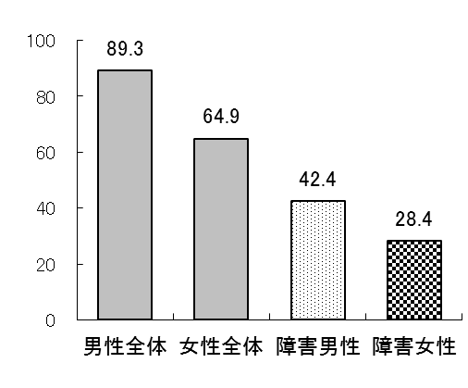
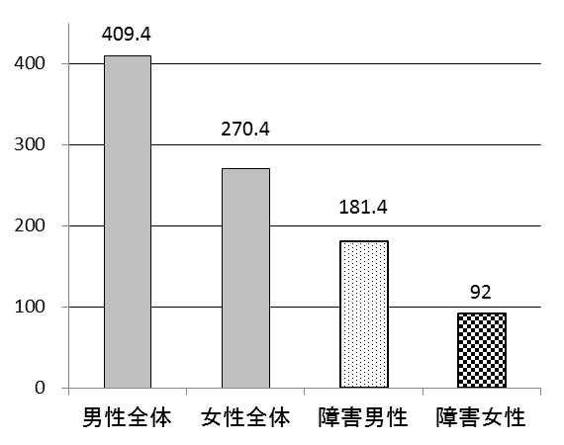
（図１）報告書37頁表５と39頁表10より数値を抽出し作成。（図２）同、81頁表８をもとに作成。共に出典は、勝又幸子他
『障害者の所得保障と自立支援施策に関する調査研究 平成17-19年度調査報告書・平成19年度総括研究報告書』

Q４．障害者権利条約が2006年に国連で採択されました。この条約は、障害女性の条項をもっています。日本が条約を批准すればそれでよいのではないでしょうか？

A．確かに、障害者権利条約には、障害女性について特記した第６条が設けられ、条約を批准した国の政府は、障害女性が複合的な差別を受けていることを認識し、必要な措置を講じなければならないと書かれています。日本がこの条約を批准すれば、当然、この条項にも従うことになります。ただ、権利条約を批准しただけでは十分な効力をもたないということもあり、現在、国内法の整備等が行われているところです。その意味でも、日本が、条約第６条に書かれた課題を明確にし、新たな法律等に書き入れ、国内課題としても位置付けることが必要です。
その上でさらに、政府・地方公共団体が、障害者に対する基本計画や条例などに進んで反映させていくことが、解決にむけた動きとして必要になります。

Q５．性差別を禁止する法制度は今の日本にもいくつかあります。そこに、障害者差別禁止法ができれば、自然と障害女性への差別の解消も進むのではないですか。なぜ、差別禁止法に障害女性の項を設けることを提言しているのですか。

A．確かに、性差別の解消を課題としている法律は、憲法をはじめ、いくつかあります。しかし、DV防止法は例外として、そのほかの法律は、視野のなかに障害女性の課題がはいっているとは言えません。
男女共同参画社会基本法は、その計画のなかで、困難な立場におかれた女性への複合差別の課題について言及しており、そこには障害女性も含まれます。また、マイノリティに関わる調査の統計を性別で出すことも課題となっています。
しかし実際は、障害女性の複合差別の課題を明らかにすることも、取り組むことも進んでいません。取り組みを後押しするためにも、障害分野での複合差別の規定は大事だと考えています。

Q６．障害のある男性も女性も大変です。障害者の運動に力を注げば、障害女性の状況も改善するのではないですか。なぜ障害女性の課題にとくに取り組まなければならないと考えますか？

A．障害者全体が大変な状況にあるというのはその通りです。障害女性の課題について活動している人たちも障害者全般の課題に並行して取り組んでいます。しかし、困難が複合するところに焦点をあてて取り組まないかぎりはその困難な状況が改善することはないと考えています。
最も困難な状況にある人には手厚い支援が必要です。それができなければ、誰もが生きやすい社会は実現しないのではないでしょうか。

Q７．性別は、男性・女性と二分できるとはかぎらないのでは？

A．障害がある人のなかにも「セクシュアル・マイノリティ」の人がいて、身体的な性別も男性・女性、両方の特質をもつ人や、身体的な性（体の性）と性自認（心の性）が一致しない人もいます。その意味では、性を男女の二つに分別してしまうことはできないとも言えます。ただ、今の社会のなかで、性別（ジェンダー）が、「セクシュアル・マイノリティ」の人も含めた、人々の生き方を強く規定していることも事実です。「セクシュアル・マイノリティ」の課題のなかにもジェンダーの課題はあり、そこに焦点を当てて課題を明らかにしていくことは重要です。

Q８．障害女性の問題が深刻なのはわかりました。では、障害者運動のなかで訴えるだけでなく、
女性運動や女性施策のなかで訴えてはどうか？

A．もちろん、女性の運動をやっている人たちに、障害女性の課題について知ってもらい、共に取り組んでいくことは重要です。現在、そのためのメーリングリストなどもあり情報交換を進めています。こうした活動に関心がある方は、是非、DPI女性障害者ネットワークまでご連絡ください。

